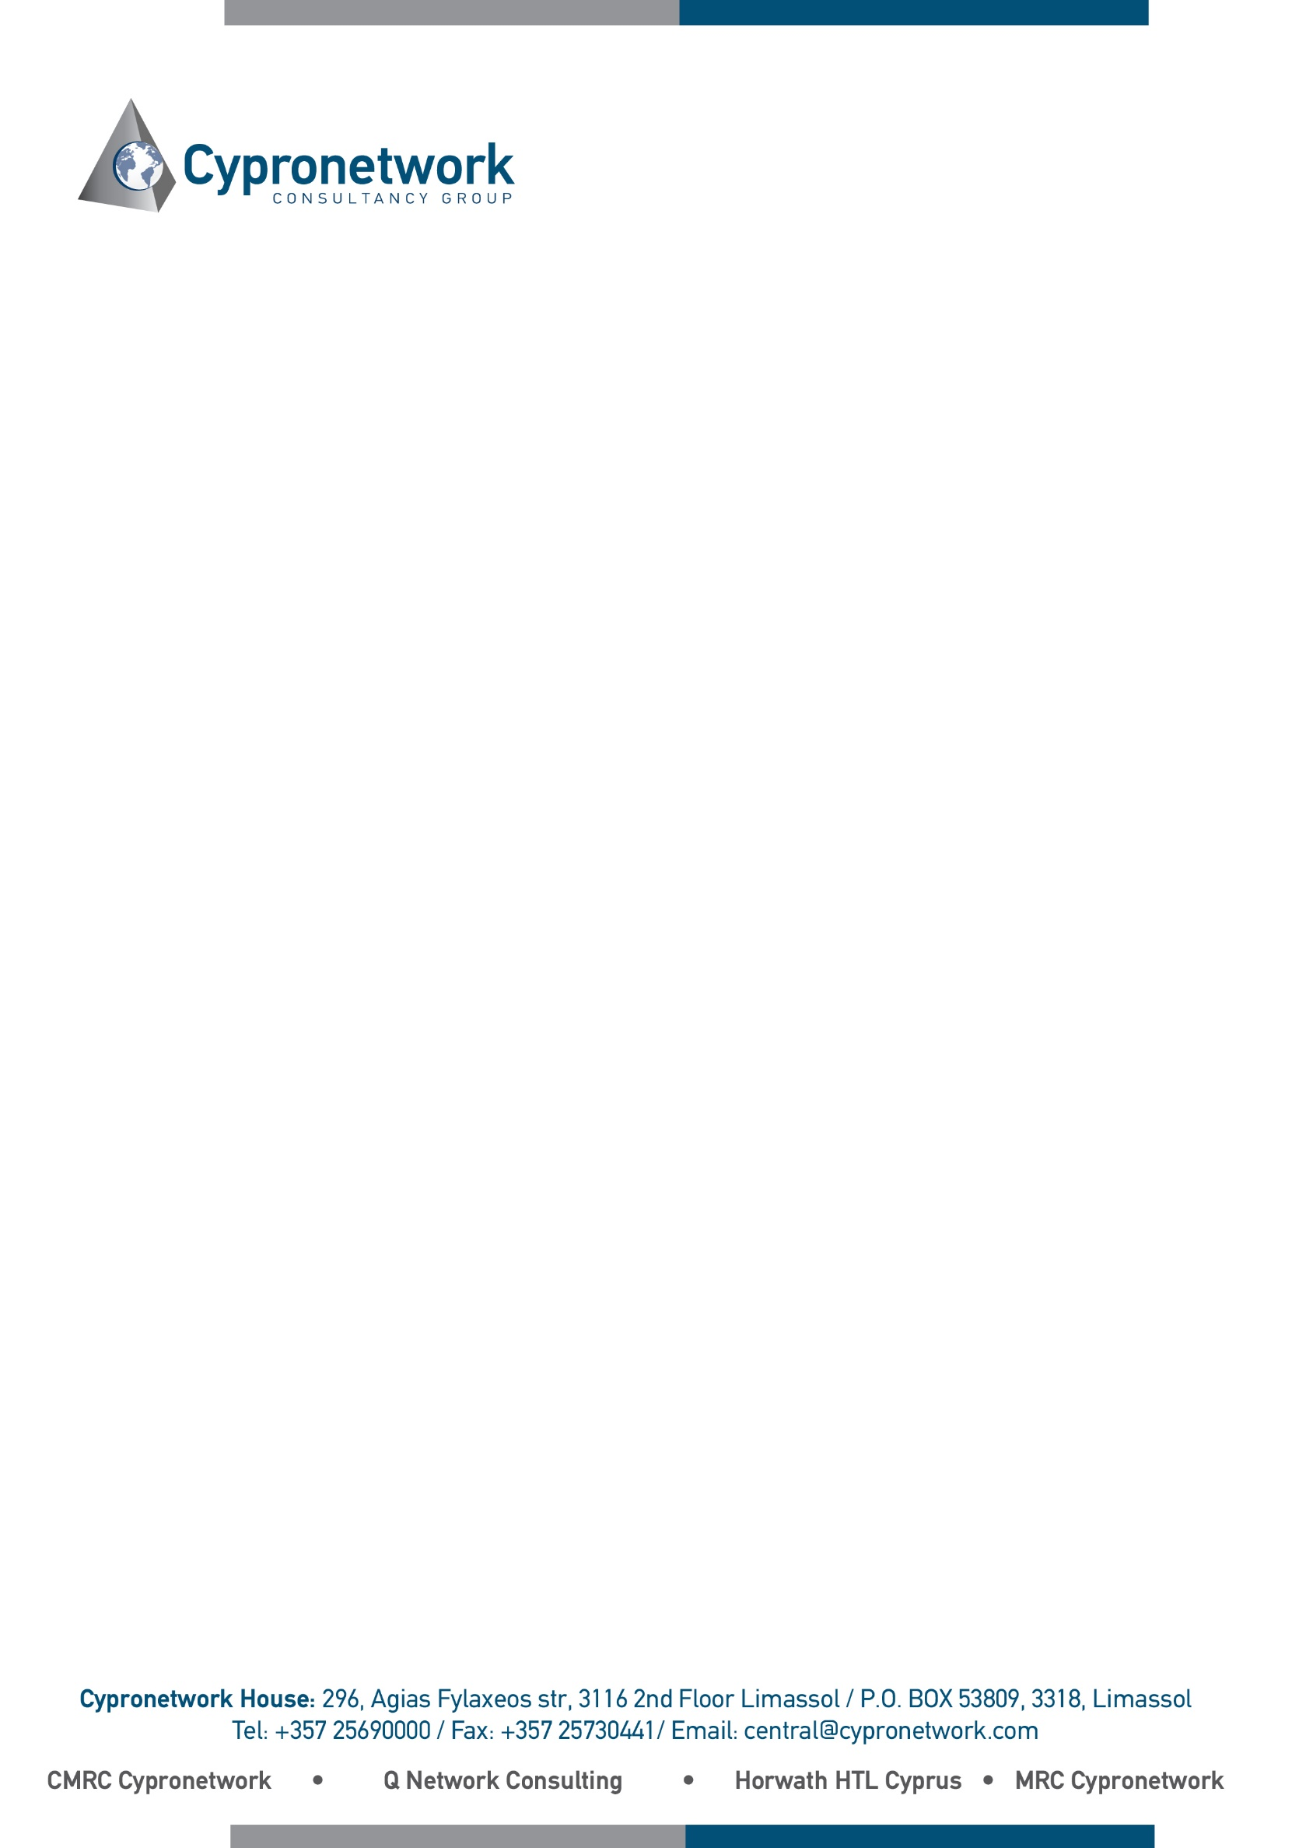

**ΕΡΕΥΝΑ ΕΠΙΧΕΙΡΗΜΑΤΙΚΟΥ PANEL**

**THE BUSINESS CONFIDENCE AND TRENDS INDEX   
(ΣΥΝΟΨΗ ΑΠΟΤΕΛΕΣΜΑΤΩΝ)**

Το Επιχειρηματικό panel αποτελεί συνέχεια της Μέγα Επιχειρηματικής έρευνας η οποία καταγράφει ανά εξάμηνο τις τάσεις της επιχειρηματικής κοινότητας και λειτουργεί ως Benchmark των Κυπριακών Επιχειρήσεων καλύπτοντας μεταξύ άλλων τάσεις και προβλέψεις ως προς τις επιδόσεις των επιχειρήσεων (απασχόληση, κύκλο εργασιών, κερδοφορία, ρευστότητα και άλλους επιχειρηματικούς δείκτες), στρατηγικές επιλογές και άλλες σχετικές παραμέτρους.

Το παρόν κύμα διεξήχθη από την CMRC CYPRONETWORK LTD. του ομίλου CYPRONETWORK και είναι το ένατο σε σειρά, η έρευνα πραγματοποιείται σε συνεργασία και με την χορηγία της Ομοσπονδίας Εργοδοτών & Βιομηχάνων (ΟΕΒ).

Το συνολικό αντιπροσωπευτικό δείγμα ανέρχεται σε 252 επιχειρήσεις και η έρευνα διεξήχθη την περίοδο Ιουνίου/ Ιουλίου του 2022. Η συλλογή των στοιχείων έγινε ηλεκτρονικά και με τηλεφωνικές συνεντεύξεις χρησιμοποιώντας ένα δομημένο ερωτηματολόγιο από τους συμμετέχοντες του επιχειρηματικού panel.

* Σχετικά με τη βοήθεια των μέτρων της κυβέρνησης για ενίσχυση των επιχειρήσεων, μόλις μία στις δέκα επιχειρήσεις (11%) θεωρούν ότι βοήθησαν πολύ, ενώ δύο στις δέκα επιχειρήσεις (23%) θεωρούν ότι τα μέτρα βοήθησαν αρκετά. Η πλειοψηφία των επιχειρήσεων με ποσοστό 66% φαίνεται να μην έχουν μείνει ικανοποιημένες από την βοήθεια που έτυχαν μέσω των μέτρων στήριξης της κυβέρνησης.
* Όσον αφορά τα σημαντικότερα προβλήματα που αντιμετωπίζουν οι επιχειρήσεις σήμερα, το κόστος πρώτων υλών και ενέργειας φαίνεται να είναι αυτό που απασχολεί περισσότερο με επτά στις δέκα επιχειρήσεις (68%) να το έχουν συμπεριλάβει στις υποδείξεις τους, ακολουθεί η στελέχωση, εξεύρεση ανθρώπινου δυναμικού με 49%, με ελαφρώς πιο κάτω ποσοστά η μείωση ρευστότητάς και η γραφειοκρατία με 43% και 41% αντίστοιχα. Με μικρότερα ποσοστά έχουν αναφερθεί επίσης στα σημαντικότερα προβλήματα η έλλειψη πρώτων υλών με 31%, η μείωση κύκλου εργασιών με 27%, οι τραπεζικοί περιορισμοί/απαιτήσεις με 23%, θέματα με προμηθευτές καθώς και το κόστος προσωπικού με 21%, και με μικρότερα ποσοστά η εικόνα της Κύπρου στο εξωτερικό και η χρηματοδότηση από τράπεζες.
* Η εκπαίδευση του υπάρχοντος προσωπικού αποτελεί, σύμφωνα με μια στις πέντε επιχειρήσεις, την βασική ενέργεια/ προσέγγιση για την αντιμετώπιση των προβλημάτων που αντιμετωπίζουν οι επιχειρήσεις σήμερα. Εξίσου σημαντική παρουσιάζεται και η εξεύρεση νέων μεθόδων προώθησης προϊόντων με ποσοστό 17% καθώς και η μηχανοργάνωση με 14%. Ακολουθούν η πρόσληψη εξειδικευμένου προσωπικού και η εισαγωγή συστημάτων μέτρησης/ παρακολούθησης με 11%, η εξεύρεση κεφαλαίων με 8%, η αξιοποίηση Ευρωπαϊκών κονδυλίων, συνεργασία με άλλες επιχειρήσεις και αλλαγή οργανωτικής δομής με 7% αντίστοιχα.



* Ο κύκλος εργασιών των επιχειρήσεων παρουσιάζει αύξηση σε σχέση με τα πολύ χαμηλά ποσοστά από τα δύο προηγούμενα κύματα της έρευνας παραμένοντας όμως σε χαμηλά επίπεδα. Αναλυτικότερα, ποσοστό 24% αναφέρει ότι ο κύκλος εργασιών της επιχείρησης έχει αυξηθεί κατά το τελευταίο εξάμηνο, με το ποσοστό των επιχειρήσεων που δηλώνουν μείωση του κύκλου εργασιών τους να παραμένει σε αρκετά ψηλά επίπεδα και πιο συγκεκριμένα στο 41%. Παρόμοια τάση με ελαφριά αύξηση παραμένοντάς όμως σε χαμηλά επίπεδα, επικρατεί και στο δείκτη κερδοφορίας καθώς και στο δείκτη εισπράξεων/ ρευστότητας.
* Όσον αφορά το κόστος εργατικού δυναμικού αυτό σύμφωνα με τις επιχειρήσεις παρουσιάζει σημαντική αύξηση σε σχέση με τα προηγούμενα χρόνια με 34% να αναφέρει ότι έχει αυξηθεί και με μόλις 3% να αναφέρει μείωση.
* Το κόστος χρηματοδότησης της επιχείρησης συνεχίζει να παρουσιάζει αυξητική πορεία με 15% να αναφέρει ότι έχει αυξηθεί.
* Όσον αφορά το κόστος αγορών πρώτων υλών της επιχείρησης, σύμφωνα με τα ευρήματα της έρευνας, παρουσιάζει ραγδαία αύξηση με οκτώ στις δέκα επιχειρήσεις (81%) να αναφέρουν ότι έχει αυξηθεί ακόμη και σε σχέση με το περσινό αυξημένο ποσοστό. Αξίζει να σημειωθεί ότι το ποσοστό αυτό είναι πολύ υψηλό ακόμη και συγκρινόμενο με όλα τα προηγούμενα χρόνια διεξαγωγής της έρευνας.
* Στον δείκτη που αφορά την αξία της επιχείρησης όπως και τον δείκτη διαφοροποίησης των επενδύσεων της επιχείρησης εμφανίζεται μια μικρή σταθεροποίηση σε σχέση με την περσινή χρονιά.
* Εννέα στις δέκα επιχειρήσεις αναμένουν κατά το επόμενο εξάμηνο να αυξηθεί το κόστος ενέργειας της επιχείρησης με μόλις 1% να δηλώνει ότι περιμένει να υπάρχει κάποια μείωση.
* Σύμφωνα με τις προβλέψεις των επιχειρήσεων για τον κύκλο εργασιών για το επόμενο εξάμηνο, το 30% των επιχειρήσεων δήλωσαν ότι θα παραμείνει ο ίδιος, το 34% ότι θα παρουσιάσει μείωση και το 28% αύξηση. Με ελαφρώς διαφοροποιημένη τάση καταγράφεται στις προβλέψεις για την κερδοφορία της επιχείρησης με το 42% να αναφέρει ότι περιμένουν να παραμείνει ο ίδιος, το 37% να μειωθεί και 11% να αυξηθεί.
* Σχετικά με τις προβλέψεις για τους άλλους οικονομικούς δείκτες για το επόμενο εξάμηνο, βλέπουμε την συντριπτική πλειοψηφία των επιχειρήσεων με ποσοστό 75% να αναφέρει ότι το κόστος ενέργειας θα αυξηθεί, μεγάλη αύξηση αναμένεται επίσης και στο κόστος αγοράς πρώτων υλών (61%). Όσον αφορά τους υπόλοιπους δείκτες οι επιχειρήσεις αναμένουν για το επόμενο εξάμηνο μια γενική σταθερότητά χωρίς ιδιαίτερες διαφοροποιήσεις.
* Οι στρατηγικές επιλογές των επιχειρήσεων για το επόμενο εξάμηνο στοχεύουν κυρίως στην εισαγωγή νέων προϊόντων και υπηρεσιών με ποσοστό 27%, την ένταση προωθητικών ενεργειών με 19% και τη περαιτέρω μείωση κοστών επιχείρησης με 18% . Στην αντίπερα όχθη έχουμε τέσσερις στις δέκα επιχειρήσεις (41%) οι οποίες έχουν αναφέρει πως δεν υπάρχει κάποιο πλάνο.
* Οι απόψεις, αναφορικά με τις ενέργειες εκ μέρους του κράτους ώστε να βοηθηθούν οι επιχειρήσεις, συγκλίνουν προς την επίσπευση διαδικασιών αδειοδότησης νέων έργων/ επενδύσεων, την γρήγορή εφαρμογή και παραχώρηση κινήτρων και την απλοποίηση της γραφειοκρατίας.

